ПРОФЕССИОНАЛЬНЫЙ СОЮЗ РАБОТНИКОВ НАРОДНОГО ОБРАЗОВАНИЯ И НАУКИ РОССИЙСКОЙ ФЕДЕРАЦИИ
РЕГИОНАЛЬНАЯ ОРГАНИЗАЦИЯ ПРОФЕССИОНАЛЬНОГО СОЮЗА
РАБОТНИКОВ НАРОДНОГО ОБРАЗОВАНИЯ И НАУКИ РОССИЙСКОЙ ФЕДЕРАЦИИ
В РЕСПУБЛИКЕ ТАТАРСТАН
(ТАТАРСТАНСКАЯ РЕСПУБЛИКАНСКАЯ ОРГАНИЗАЦИЯ ОБЩЕРОССИЙСКОГО ПРОФСОЮЗА ОБРАЗОВАНИЯ)

ПРЕЗИДИУМ

ПОСТАНОВЛЕНИЕ
«15» апреля 2022 г. | г. Казань | № 11

О Первомайской акции Татарстанской республиканской организации
Общероссийского Профсоюза образования в 2022 году

Татарстанская республиканская организации Общероссийского Профсоюза образования считает важным для профсоюзов Татарстана в Международный день солидарности трудящихся выразить свою позицию по отношению к действиям всех ветвей и уровней власти в стране в условиях сложной социально-экономической ситуации, использовать все предусмотренные в ходе Первомайской акции возможности и мероприятия для проведения открытого и конструктивного диалога с властью по наиболее острым проблемам в целях подготовки решений, направленных на усиление защиты трудовых прав, социально-экономических и профессиональных интересов работников, академических прав и социальных гарантий обучающихся.
Принимая во внимание вышеизложенное, выполняя Постановление Исполкома ФНПР от 09.02.2022г. № 2-2, Федерации Профсоюзов Республики Татарстан от 11.04.2022г. № 23-2, и в рамках поддержки традиций профсоюзного движения президиум Татарстанской республиканской организации Общероссийского Профсоюза образования ПОСТАНОВЛЯЕТ:

1. Поддержать Исполнительный комитет Федерации Независимых профсоюзов России (далее - ФНПР), Федерацию Профсоюзов Республики Татарстан (далее- ФПРТ) о проведении Первомайской акции профсоюзов в 2022 году. Утвердить девиз Первомайской акции профсоюзов: «Za Мир! Za Труд! Za Май!».

2. Одной из форм проведения Первомайской акции профсоюзов в РТ определить телемарафон «Профсоюзный Первомай» на канале «Татарстан - 24», а также предусмотреть возможность проведения мероприятий в очном формате.

3. Территориальным, первичным профсоюзным организациям Общероссийского Профсоюза образования, первичным профсоюзным организациям высшего и среднего профессионального образования:

- организовать подготовку и проведение Первомайской акции;
- на заседаниях коллегиальных органов принять решение об участии в Первомайской акции в соответствии с настоящим постановлением;

- проинформировать социальных партнёров о подготовке и проведении Первомайской акции профсоюзов;

- провести разъяснительную работу среди трудящихся о целях и задачах коллективных действий в рамках акции, о возможных формах участия в них, в том числе о голосовании в поддержку Резолюции (обращения) ФНПР на сайте 1may.fnpr.ru;

- использовать при участии в проведении Первомайской акции девиз, логотип и список рекомендуемых лозунгов, подготовленных и утвержденных Координационным комитетом солидарных действий ФНПР, а также актуальные лозунги по вопросам защиты трудовых, социально-экономических прав и профессиональных интересов работников сферы образования и студентов в текущей социально-экономической ситуации в стране (приложение 1-4);

- обеспечить эффективное взаимодействие со средствами массовой информации для организации освещения акции;

- обобщить и представить информацию об итогах проведения Первомайской акции (приложение 5) в срок до 5 мая 2021 года в республиканской организации Профсоюза (org@edunion.ru Проценко Ирина Николаевна).

3. Контроль за выполнением данного постановления возложить на Проценко И.Н., заместителя председателя Профсоюза.

Председатель | 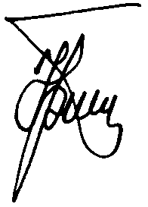 | Ю.П. Прохоров

Приложение № 1
к Постановлению Президиума № 11 от 15.04.2022 г.

Рекомендуемые лозунги
для Первомайской акции профсоюзов в 2022 году:

За мир! За труд! За май! (Zа мир! Zа труд! Zа май!)
ZA Мир! Труд! Май!
Zа армию! Zа Президента!
Когда мы едины – мы непобедимы!
Ликвидации и простою – нет! Национализации – да!
Господдержка только предприятиям, где есть профсоюзы!
Гарантии роста российскому производству!
Сила профсоюзов в единстве и солидарности!
Сила – в сплоченности! Правда – в единстве!
Миру – мир!
Мы – Zа сильную Россию!
Переобучение и социальные гарантии для оставшихся без работы!
Zа_профсоюз!
Профсоюз – Zащита! Zанятость! Zаконность!
Северные надбавки для молодежи – с первого дня работы!
Ударным трудом – по санкциям!
За социальную справедливость! За достойную жизнь!
Новые вызовы – новые возможности!
Реальной инфляции – реальную индексацию зарплат!
МРОТ– не ниже реальной потребительской корзины!
Пенсиям и пособиям – защиту от инфляции!

Приложение № 2
к Постановлению Президиума № 11 от 15.04.2022 г.

Первомайская акция профсоюзов «Профсоюзный всеобуч»

Суть акции: проведение 1 мая всероссийскую просветительскую акцию по трудовым правам.
Основные задачи акции:
- массовые консультации по трудовым правам, агитация в общественном транспорте, наружная реклама;
- популяризация профсоюзного движения.

Мероприятия в рамках акции:

- Массовые консультации по трудовым правам организуются в местах скопления населения. В связи с тем, что 1 мая 2022 г. выходной день – это парки, скверы, набережные, торговые центры и т.п. В данных местах устанавливаются мобильные пункты, где все желающие могут получить правовую консультацию по защите своих трудовых прав (в роли консультантов – председатели теркомов, ППО, штатные работники аппаратов) или поиску работы (если в акции примут участие региональные центры занятости). Материальное обеспечение – палатка (для улицы), стол, стулья, мобильный баннер, раздаточные материал (буклеты, флажки, значки, ручки с логотипом акции).
- Агитация в общественном транспорте – проводится 1 мая силами профактива (члены выборных органов ППО, молодёжные советы) на городском и пригородном транспорте. Агитаторы по подготовленному сценарию проводят беседу с пассажирами на тему, знают ли они свои основные трудовые права, завершая разговор информацией о профсоюзах и вручением информационного листка о профдвижении и/или бумажного флажка со ссылкой на информационные ресурсы. Членам профсоюзов могут быть выданы значки «Под защитой профсоюза». Агитаторы должны иметь знак отличия (жилетку, кепку, шейный платок и т.п.). В рамках данной формы возможен запуск «профсоюзных маршрутов» - украшения определенных маршрутов автобусов, трамваев, электричек профсоюзной символикой (опыт таких акций есть в ряде регионов).
- Размещение наружной рекламы – размещение на рекламных баннерных конструкциях и электронных информационных табло городов сообщений о профсоюзах. В случае оформления как социальной рекламы - возможно в сотрудничестве с региональными органами государственной власти.

Организационные задачи:

Со стороны ФНПР
- разработка единого стиля оформления (макеты логотипов, баннеров, флажков, значков),
стороны организаторов акции в субъекте Российской Федерации,
- подготовка сценариев разговора для агитаторов.

Со стороны ТООП:
- организация бригад агитаторов и консультантов,
- согласование мест размещения мобильных консультаций (во взаимодействии с органами занятости), обеспечение их работы (график дежурства, оснащение, агитационно-пропагандистский материал),
- адаптация подготовленных макетов агитационно-пропагандистских материалов (размещение собственных логотипов, ссылок),
- обеспечение агитаторов знаками отличия и раздаточным материалом, проведение инструктажей,
- размещение наружной рекламы.

Со стороны Профсоюзов:
- мотивация руководителей теркомов и профактива, в том числе молодежных советов (комиссий) на участие в акции в качестве агитаторов и консультантов.

Приложение № 3
к Постановлению Президиума № 11 от 15.04.2022 г.

Профсоюзные уроки в учебных заведениях в преддверии Первомая

В рамках Всероссийского молодежного профсоюзного форума ФНПР «Стратегический резерв» участниками были разработаны материалы Планы проведения внеклассных мероприятий для учащихся общеобразовательных учреждений.
Разработанные материалы предназначены для начальных, 9 и 11 классов.
Цель проведения мероприятия:
- знакомство с основами трудового законодательства;
- ознакомление с профсоюзным движением страны;
- мотивация профсоюзного членства.
Методические материалы для проведения доступны для скачивания по ссылке: https://1may.fnpr.ru/forms_of_action
Сценарии, подготовленные для учащихся 9-11 классов, могут также использоваться для учащихся сузов и вузов. В случае использования собственных сценариев, материалы предварительно согласовываются с вышестоящей профсоюзной организацией.

Приложение № 4
к Постановлению Президиума № 11 от 15.04.2022 г.

Логотип Первомайской акции профсоюзов в 2022 году:

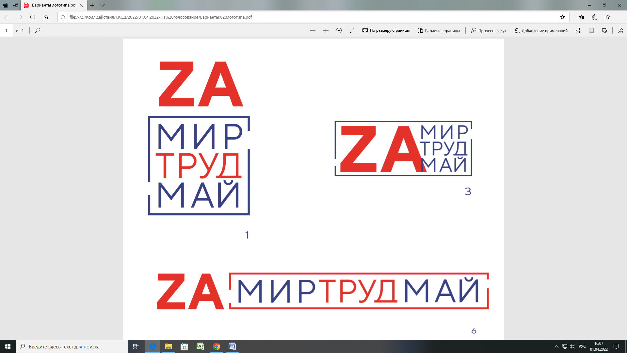
иПриложение № 5
к Постановлению Президиума № 11
от 15.04.2022 г.

ИТОГОВАЯ ИНФОРМАЦИЯ региональных организаций Общероссийского Профсоюза образования
о формах проведения Первомайской акции профсоюзов в 2022 году
№  п/п | Наименование региональной  организации Профсоюза | Общее количество мероприятий | Общее количество участников, чел. | Информация об очных коллективных мероприятиях |  |  |  | Информация о дополнительных мероприятиях/ акциях |  |  |  |  |  |  |  |  |  |  | Участие Главы субъекта, представителей власти, политических партий и движений | Проблемы, возникшие в ходе проведения акции
 |  |  |  | Митинги и шествия в региональных центрах |  | Митинги и шествия в иных населенных пунктах (исключая региональные центры) |  | пикеты |  | собра-ния |  | иные очные формы |  | онлайн формы, кроме голосования за Резолюцию ФНПР |  | молодёж-  ные мероприя-  тия
 |  |  |  | количество | число участников | количество | число участников | количество | число участников | количество | число участников | количество | число участников | количество | число участников | количество |  | число участников
 | ИТОГО: |  |  |  |  | -- | -- |  |  |  |  |  | -- |  | -- |  |  |  | -- | --

Примечание:

В строке «ИТОГО» поля, отмеченные «--», не заполняются

